**Мастер – класс**

**Живопись для малышей. Райская птица.**

Нам понадобится: акварель, кисти беличьи, вода, лист бумаги А4.

1. Выполняем фон. Разными оттенками синего цвета заполняем белое

пространство бумаги (стараемся добиться плавных переливов, наклоняем бумагу, чтобы краска растекалась в одну сторону).

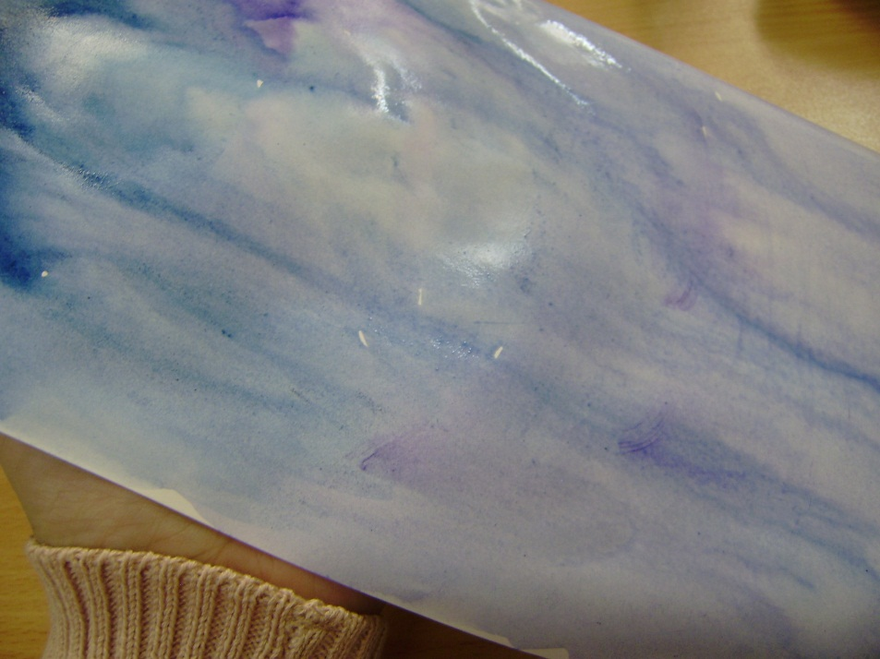

1. Выполняем туловище птички.

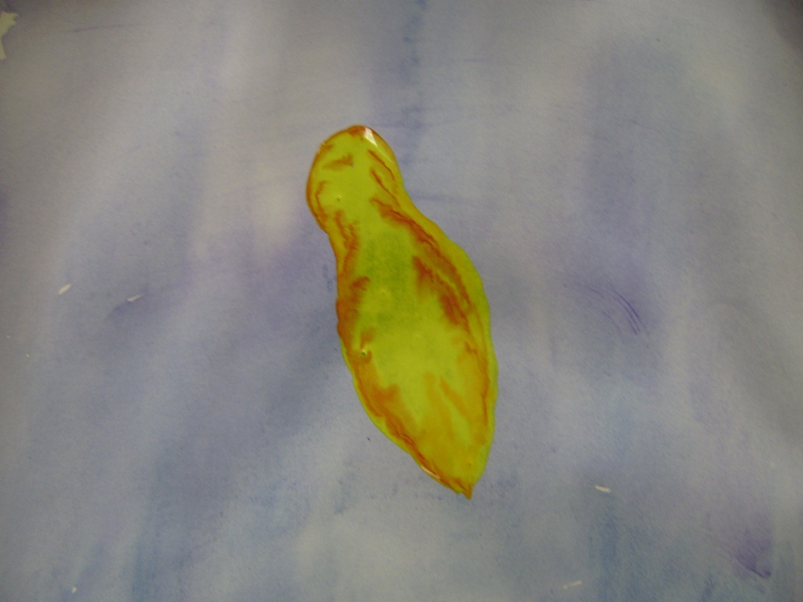

1. Выполняем крылья, раздувая капли и отпечатываем их на другую сторону.

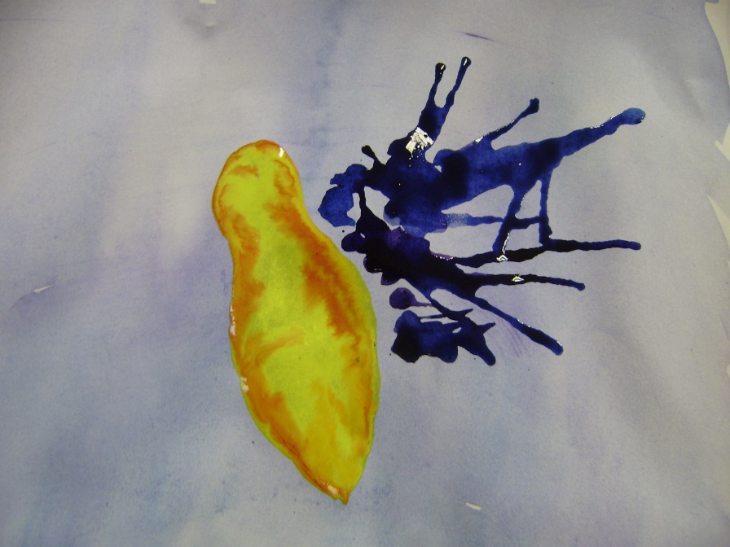

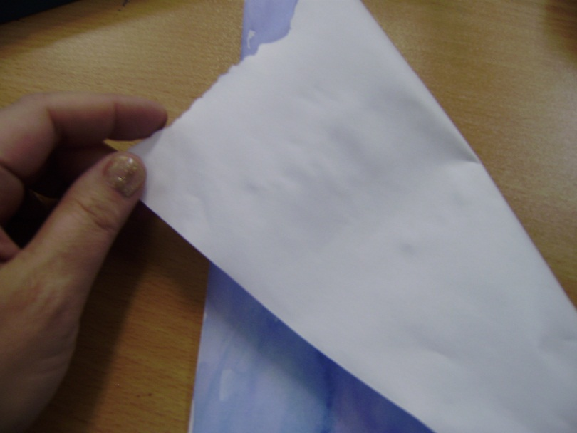

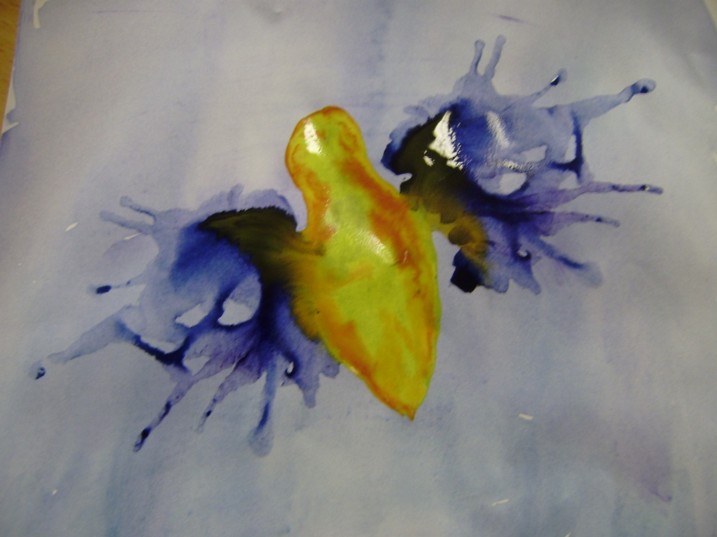

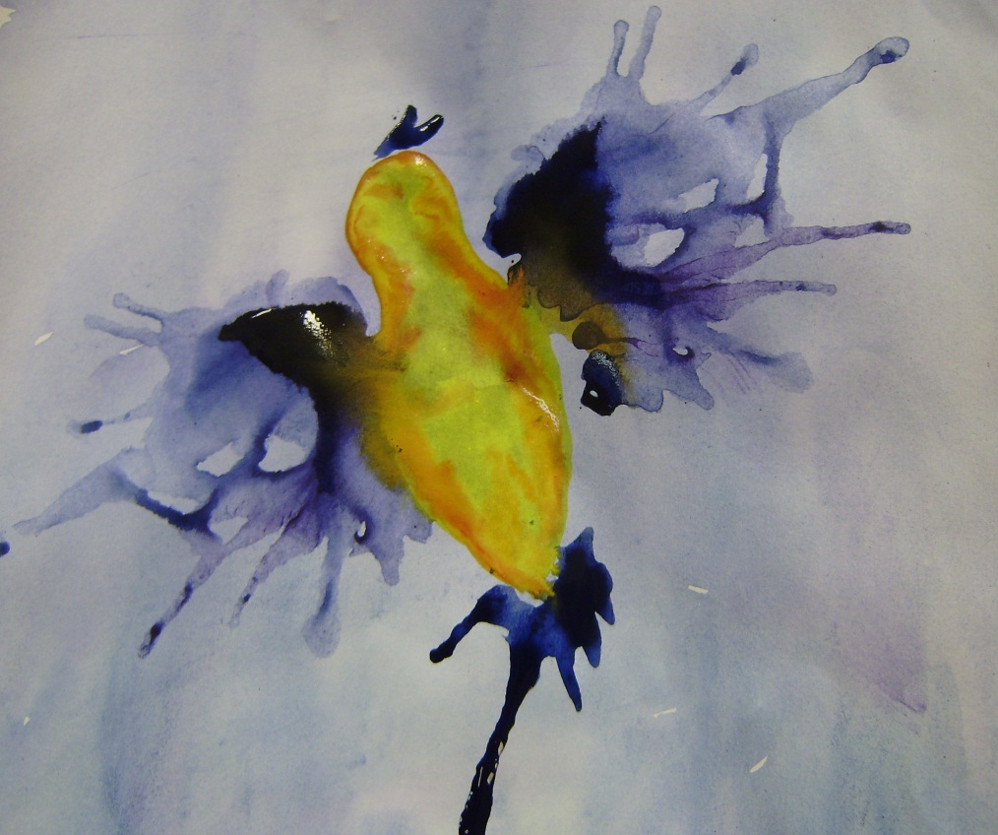 добавляем хвост

1. Дописываем крылья и хвост, добавляя цвета и отпечатывая на другую сторону.

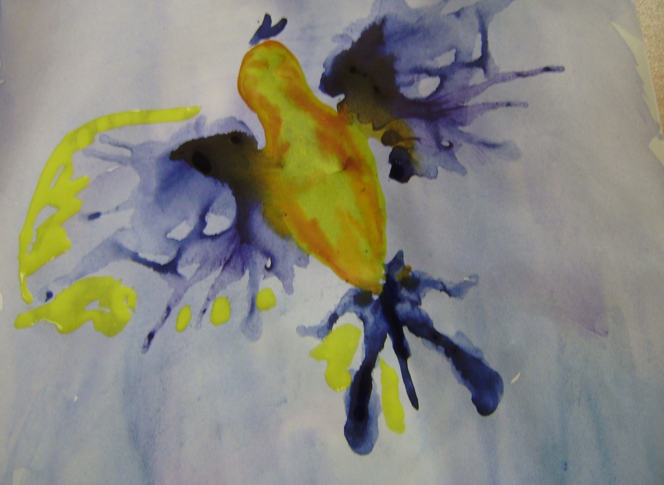

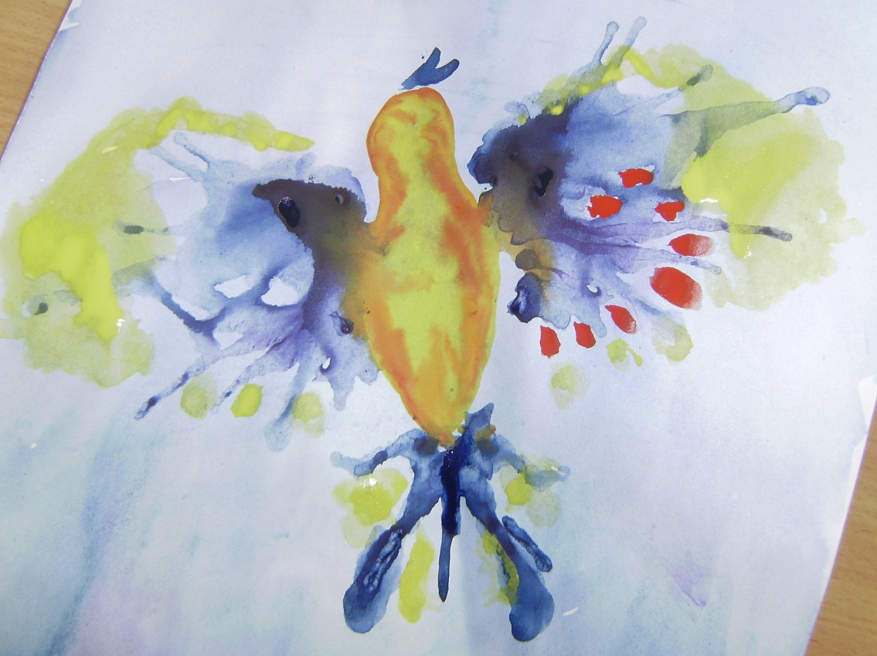

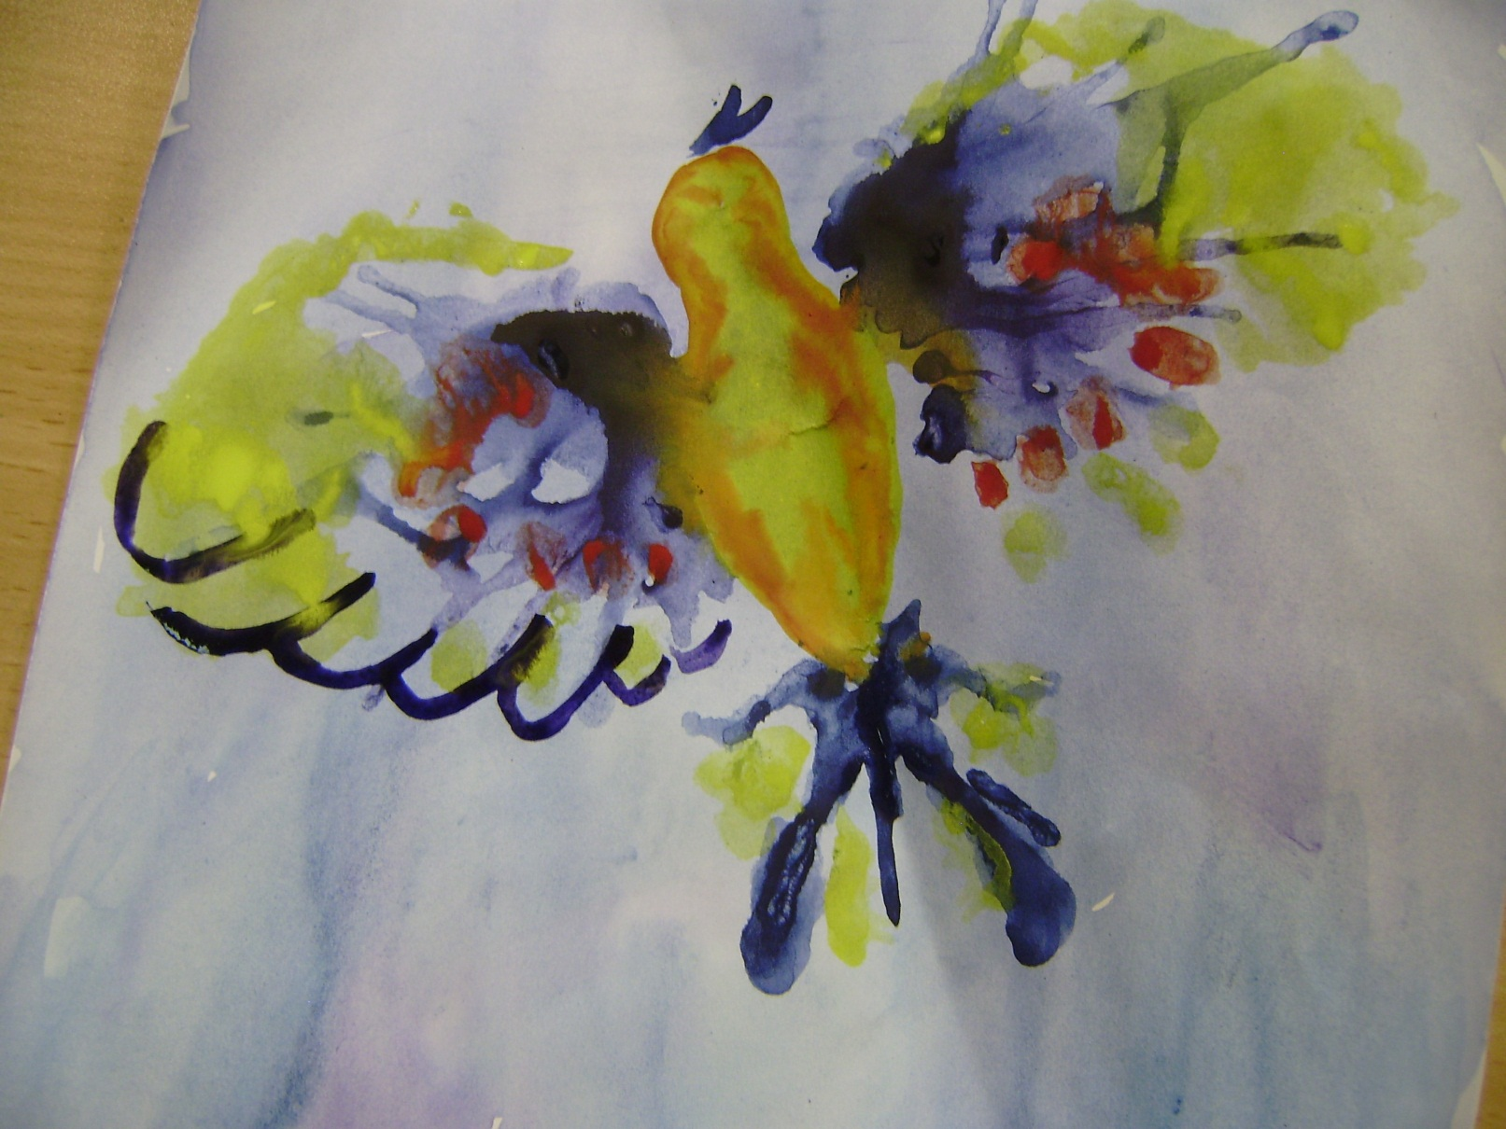

1. Пишем мелкие детали (глазки, хохолок, клюв)

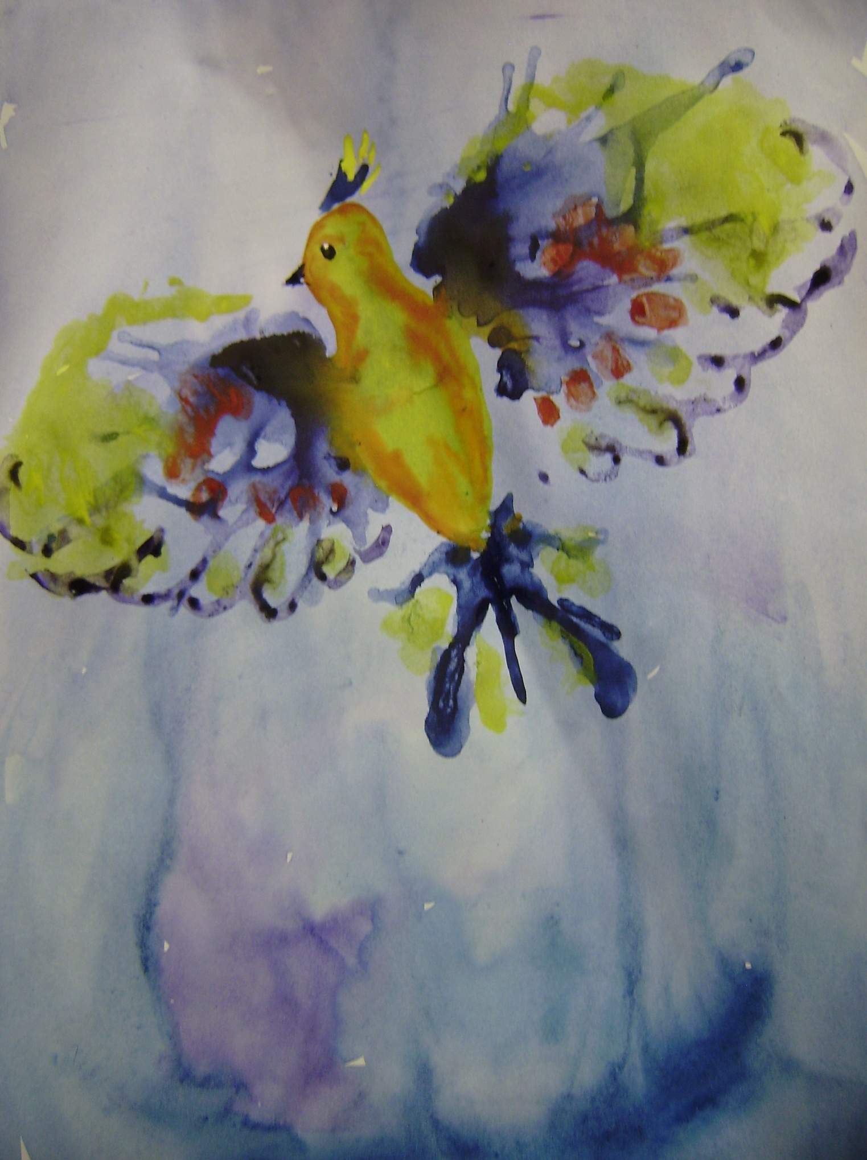

1. Пишем деревья на переднем плане (наносим крупные пятна краски и раздуваем)

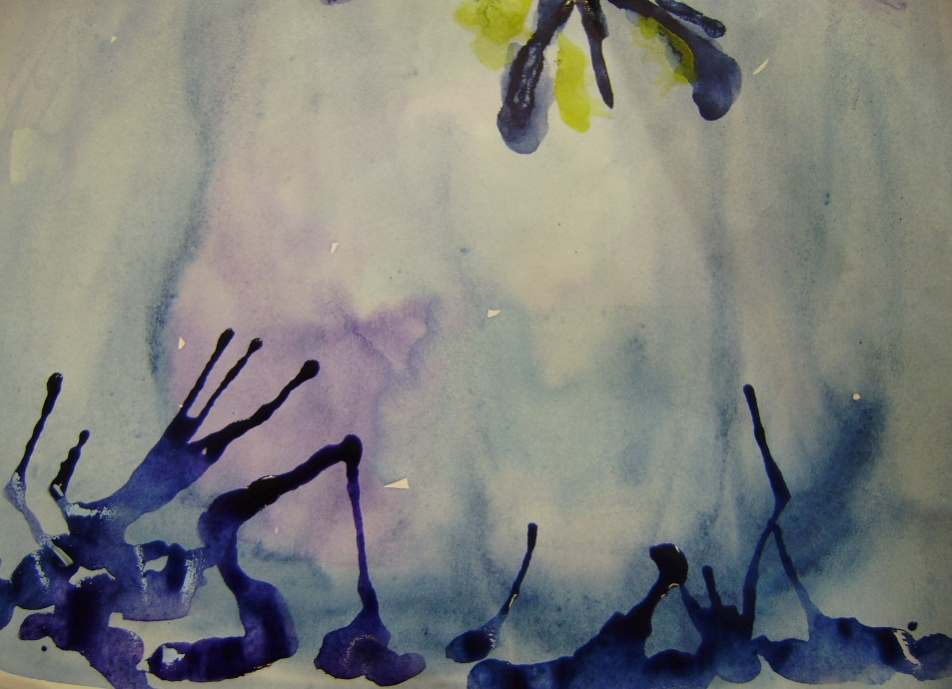

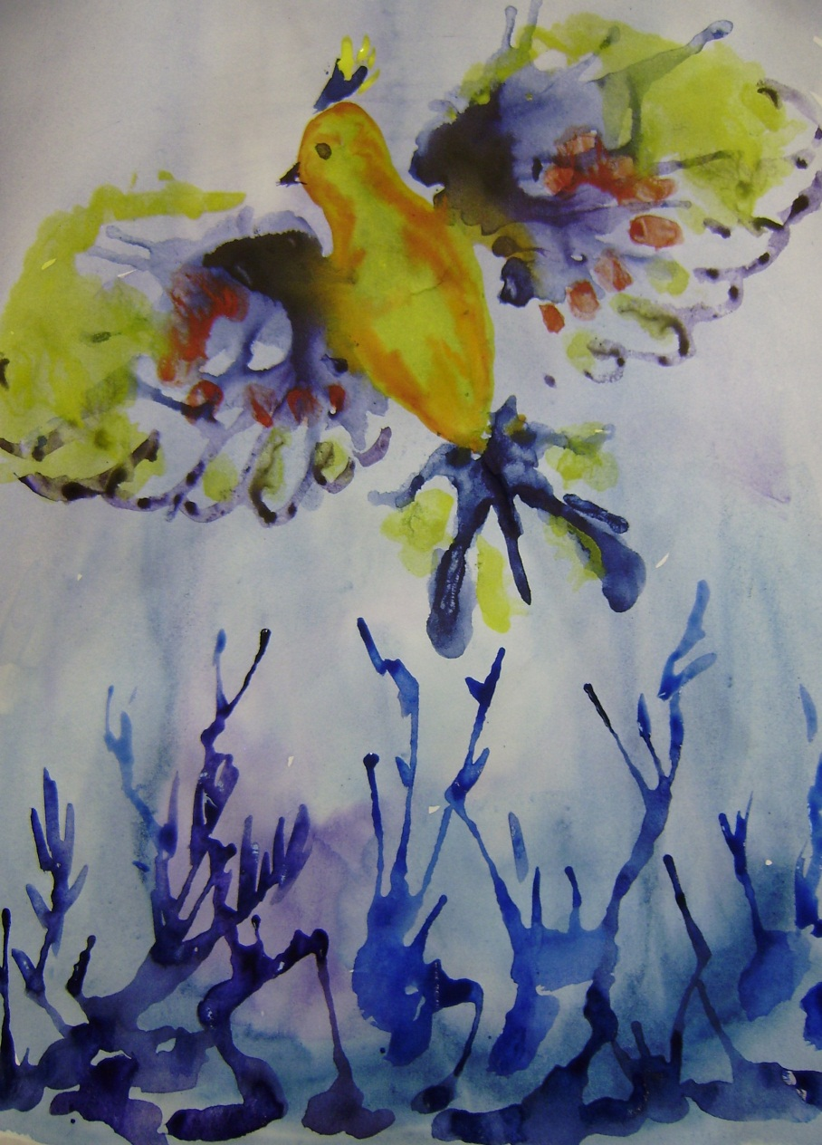

1. Выполняем набрызг разными цветами.

Наша работа готова!

